“2017年全国职业院校技能大赛”中职组

“企想”杯智能家居安装与维护竞赛

试题 E

2017年5月
赛题说明
1.注意事项
（1）检查比赛中使用的硬件设备、连接线、工具、材料和软件等是否齐全，计算机设备是否能正常使用；并在设备确认单和材料确认单上签字。
（2）禁止携带和使用移动存储设备、计算器、通信工具及参考资料。
（3）操作过程中，需要及时保存设备配置。比赛过程中，不要对任何设备添加密码。
（4）比赛中禁止改变软件原始存放位置。
（5）比赛中禁止触碰、拆卸带有警示标记的设备、线缆和插座。
（6）仔细阅读比赛试卷，分析需求，按照试卷要求，进行设备配置和调试。
（7）比赛完成后，不得切断任何设备的电源，需保持所有设备处于工作状态。
（8）比赛完成后，比赛设备和比赛试卷请保留在座位上，禁止带出考场外。
2.比赛软件环境
（1）物理机
  - 操作系统：Windows 7（32位）
  - 开发环境：Eclipse
  - 智能家居开发库、开发文档、配置文件
  - 样板间控制软件
（2）虚拟机
  - 操作系统：Ubuntu 10.10
  - 开发环境：Qt Creator 2.4.1
3.赛题说明
（1）本次比赛的赛题由三部分组成，考核内容相互独立，单独评分。
（2）第一部分为智能家居设备安装调试以及应用配置，第二部分为智能家居网关应用配置，第三部分为智能家居移动终端软件应用配置。
（3）比赛时间总计180分钟，参赛选手可自由分配任务及时间。
（4）参赛选手需仔细阅读试题，按照试题要求填写答案或提交竞赛成果。

赛题

合创集团是一家从事高科技产品研发、生产和销售的大型企业，鉴于物联网技术的飞速发展，且应用越来越丰富，公司决定进军民用市场空间巨大的智能家居行业。经过几年的研发，公司已有一批较成熟的产品，现公司需要在盐城物联网产品与应用发布会上进行现场展示，要求你作为安装维护工程师来实现智能家居相关设备的安装和配置，确保达到良好的产品与应用的展示效果。



第一部分 智能家居设备安装调试以及应用配置

本部分要求完成节点板配置，完成整个智能家居系统拓扑图和设备连线图（门禁、窗帘、报警灯、换气扇、射灯）的绘制并保存到“桌面\样板间XXX”文件夹中（其中XXX为工位号）。完成智能家居设备的安装、连线以及软件调试，实现如下样品间电器布局图的效果。
说明：样板间里所有涉及220V强电部分都已经安装完毕，选手仅需针对弱电接线。所需软件存放在“桌面\竞赛材料”文件夹中。
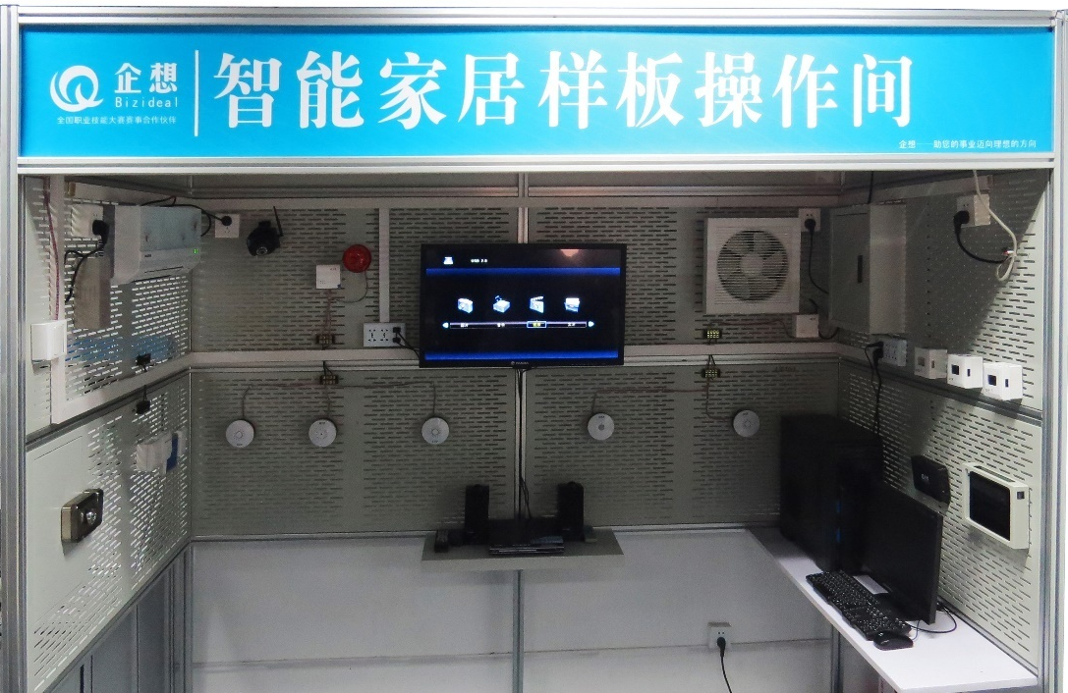
图1-1 样板间电器布局图
1.设备配置
请根据设备列表，使用智能家居应用配置软件，配置对应的传感器设备和控制设备使整个智能家居无线网络建立起来。
2.设备安装
按照样板间电器布局图将以下设备安装至指定位置并固定，完成设备供电。
表1-2 设备列表
序号 | 设备名称
1 | 温湿度传感器
2 | 光照传感器
3 | 烟雾传感器
4 | 燃气传感器
5 | CO2传感器
6 | PM2.5传感器
7 | 气压传感器
8 | 人体红外传感器
9 | LED射灯
10 | 电动窗帘
11 | 电视、空调、DVD
12 | 换气扇
13 | 报警灯
14 | 门禁系统
15 | 视频监控
16 | 智能网关
17 | 无线路由器
18 | 云端服务器
3.设备连接与调试
设计设备的连接线路，制作网线，连线设备的电源线确认无误后通电运行，并进行设备调试。
完成射灯的开关控制。
完成门禁的刷卡控制，手动开关，门铃的控制。
4.软件调试
（1）根据下列配置要求完成智能家居样板间中硬件和软件的配置。
- 请根据指定的PANID号和通道号设置对应节点板、板类型、传感器类型(注： PANID号为XXX7；通道号为0X0d)
- 红外控制模块正确红外控制模块正确学习电视遥控器的待机功能，红外学习频道号为1频道，电视遥控器的音量-功能，红外学习频道号为2频道，电视遥控器的菜单功能，红外学习频道号为3频道，电视遥控器的音量+功能，红外学习频道号为4频道,红外控制模块正确学习DVD遥控器的电源功能，红外学习频道号为5频道，DVD遥控器的静止功能，红外学习频道号为6频道，DVD遥控器的进出仓功能，红外学习频道号为7频道，DVD遥控器的快退功能，红外学习频道号为8频道，DVD遥控快进功能，红外学习频道号为9频道，DVD遥控音量+功功能，红外学习频道号为10频道，DVD遥控音量-功功能，红外学习频道号为11频道,学习空调遥控器的开关机功能，红外学习频道号为12频道，空调遥控器的定时功能，红外学习频道号为13频道，空调遥控器的风摆功能，红外学习频道号为14频道，空调遥控器的功能按键功能，红外学习频道号为15频道，
- 完成换气扇的开关控制。
- 完成报警灯的开关控制。
- 完成射灯的开关控制
- 完成窗帘的开关控制
- 完成门禁的开关控制
（2）完成对无线路由器的配置,关闭无线功能。
（3）完成智能网关的配置。
（4）所有结果通过终端接入配置好的网络，结合第二部分与第三部分的软件，进行智能采集和智能操作控制。
表1-4配置表
项目 | 设定值
服务器IP | 192.168.0.16
网关IP | 192.168.0.18
服务器掩码 | 255.255.0.0

第二部分 智能家居网关应用配置
(注：QT的图要由素材确定后重新抓图)
本部分要求完成智能家居网关与协调器的连接，智能家居网关与服务器的连接，实现界面、数据采集功能，实现对智能家居设备的控制和模拟应用配置，并完成网关移植。
说明：虚拟机登录及提升权限的密码是bizideal，所使用到的动态链接库lib-SmartHomeGateway-X86.so、lib-SmartHomeGateway-ARM.so存放于虚拟机桌面素材（包括所有图片，完整头文件qextserialport.h，qextserialbase.h,posix_qextserialport.h，command.h,configure.h,jsoncommand.h,sql.h,tcpclientthread.h,tcpserver.h,tcpthread.h, VariableDefinition.h）文件夹中。
1.设备连接
完成智能家居网关与协调器的连接，智能家居网关与服务器的连接。
2.
保存方法：将整个QT工程保存到虚拟机“桌面\QT工程XXX”文件夹中（其中XXX为工位号。
3.界面及功能实现
(1)欢迎界面
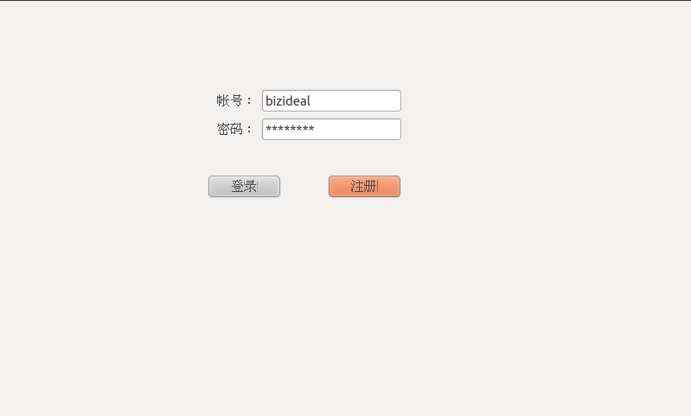
图2-1 欢迎界面
单击“登录”按钮，如果帐号和对应密码正确（在数据库中查询），弹出图2-2，如果帐号不正确弹出图2-3，如果密码不正确弹出2-4.单击“注册”按钮弹出图2-5. 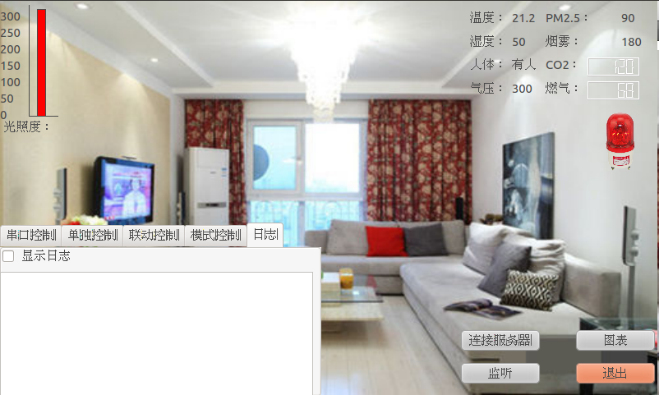
图2-2控制界面
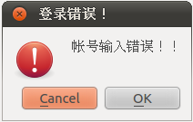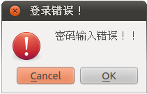
图2-3 帐号不正确界面 图2-4密码不正确界面
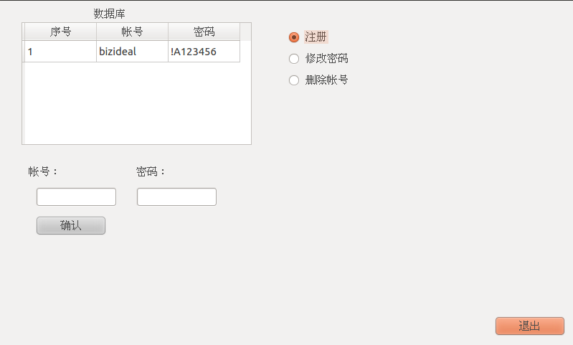
图2-5 注册用户界面
单击“注册”单选按钮，界面如图2-5所示。输入帐号和密码，单击“确认”按钮，将满足条件的帐号和密码存入数据库中。帐号长度不能小于6位，如果小于6位弹出图2-6所示界面；如果密码中没有大写字母，弹出图2-7所示界面；如果密码中没有数字，弹出图2-8所示界面，如果密码长度小于8位，弹出图2-9所示界面。单击“退出”按钮，返回到图2-1。
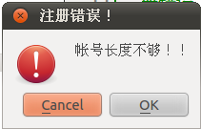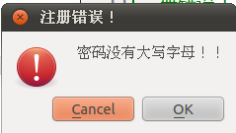
图2-6 帐号长度不足界面 图2-7密码没有大写字母界面
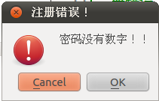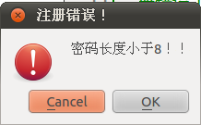
图2-8密码没有数字界面 图2-9密码长度小于8位界面
在图2-5中单击“修改密码”，界面如图2-10所示。
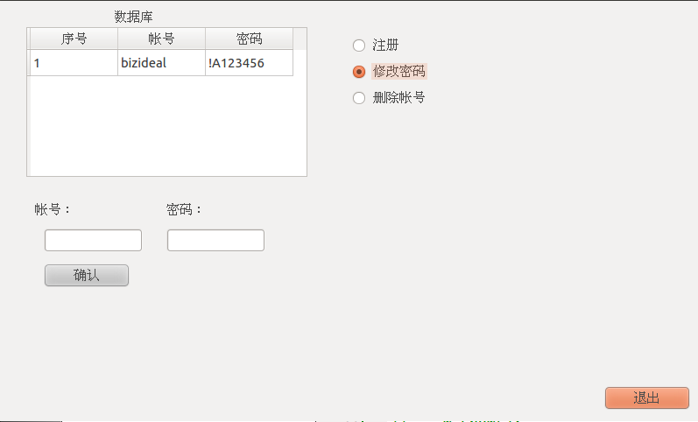
图2-10 修改密码界面
在图2-10中输入已有帐号和密码，单击“确认”按钮，如帐号和密码正正确进入图2-11，否则弹出图2-12所示界面。单击“退出”按钮，返回到图2-1。
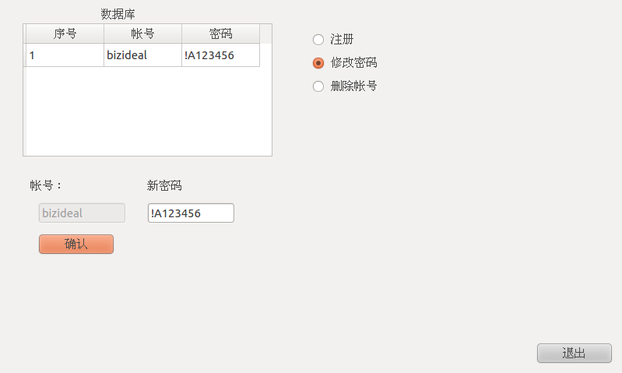
图2-11修改密码之新密码界面
在图2-11中帐号不能修改，输入新密码，如果新密码和原密码相同，弹出图2-12；如果密码中没有大写字母，弹出图2-13所示界面；如果密码中没有数字，弹出图2-14所示界面，如果密码长度小于8位，弹出图2-15所示界面。新密码和原密码不相同，同时至少有一个大写字母，至少有一个数字，长度大于8，进入图2-16。单击“退出”按钮，返回到图2-1。
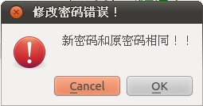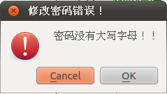
图2-12 新密码和原密码相同界面 图2-13密码中没有大写字母界面
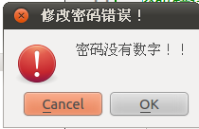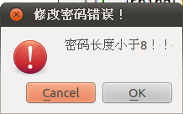
图2-14密码没有数字界面 图2-15密码长度小于8位界面

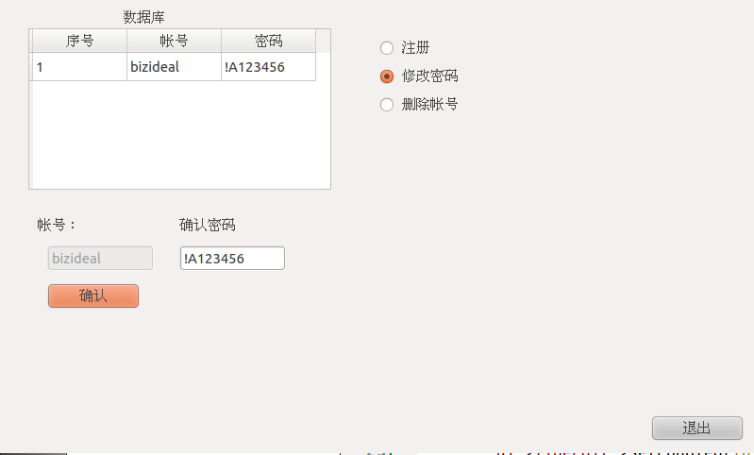
图2-16修改密码之确认密码界面
在图2-16中输入确认密码，如确认密码和新密码一致，修改数据库的记录,返回到图2-10界面。如果不一致弹出图2-17，同时返回到图2-10中。单击“退出”按钮，返回到图2-1。
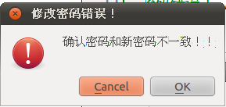
图2-17确认密码和新密码不一致
在图2-5中单击“修改密码”，界面如图2-18所示。
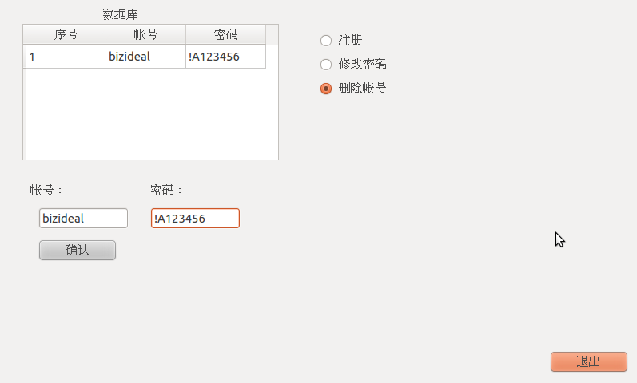
图2-18删除帐号界面
在图2-18中，输入帐号和密码，单击“确认”按钮，如帐号和密码能在数据库中找到就删除对应的记录。单击“退出”按钮，返回到界面2-1中。
在图2-2中单击“连接服务器”按钮，连接到服务器，同时按钮上的文字变为“已连接服务器”。单击“监听”按钮，可以和服务器进行数据通信，同时按钮上的文字变为“已监听”。单击“图表”按钮，进入界面2-19中。每过5秒钟添加一个光照度的数据点，数据点最多25个。
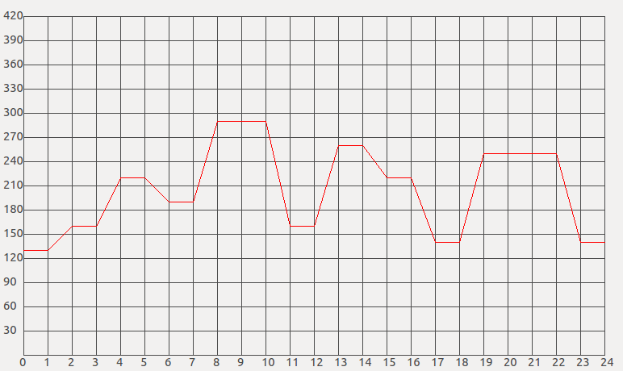
图2-19光照度折线图
在图2-2中单击“串口控制”标签，进入界面图2-20。
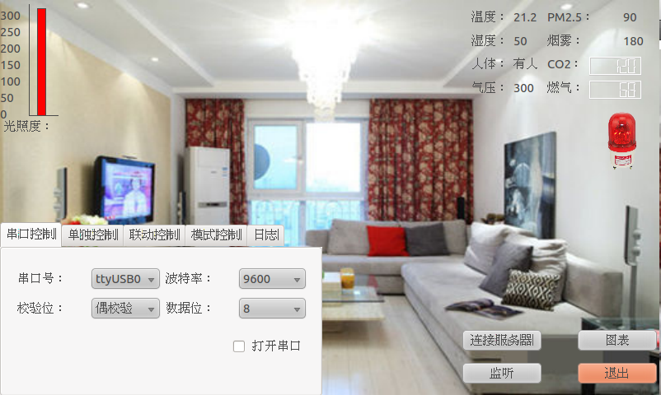
图2-20串口控制界面
在图2-20中，选择所需串口号，波特率，校验位，数据位，勾选“打开串口”，打开实际串口，同时复选框上文字变为“关闭串口”；取消复选框的选中，关闭实际串口，同时复选框上文字变为“打开串口”。当打开串口后，完成界面上所有传感器的数据采集任务，并将采集到的数据实时显示在界面上。
在图2-2中单击“单独控制”标签，进入界面图2-21。
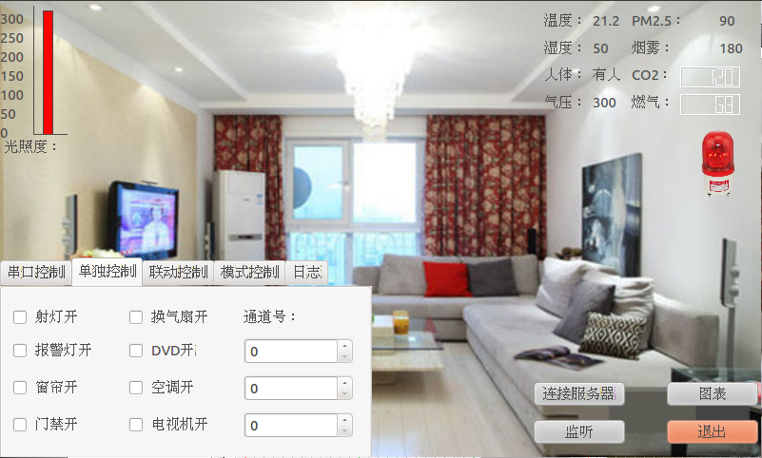
图2-21 单独控制界面
在图2-21中，选中某个控制器件，打开实际样板间的控制件，同时界面上的图片也进行相应的变化。单击图2-21中控制器件图片，控制对应的实际器件的开或关，同时相应的图片也要进行变化。电视机、DVD、空调先选择所需的通道号，再进行勾选，控制实际器件进行相应的控制。
在图２-２中单击“联动控制”标签，进入图２-22中。
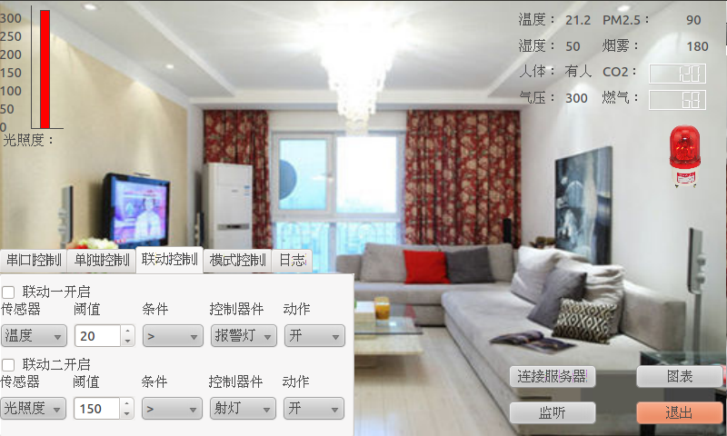
图2-22联动控制界面
在图2-22中传感器中选择所需采集数据的传感器（温度、湿度、光照度、烟雾、气压、燃气），输入阀值，选择条件（>,<,=），选择控制器件（报警灯，窗帘，排气扇、射灯），选择所需执行的动作（开、关），勾选联动一开启，满足条件时执行所选取的器件执行相应的动作。勾选联动二开启，满足条件时执行所选取的器件执行相应的动作。联动一和联动二中的传感器或控制器件不能相同。界面上的图片也要进行相应的变化。
在图2-2中单击“模式控制”标签，进入图2-23中。
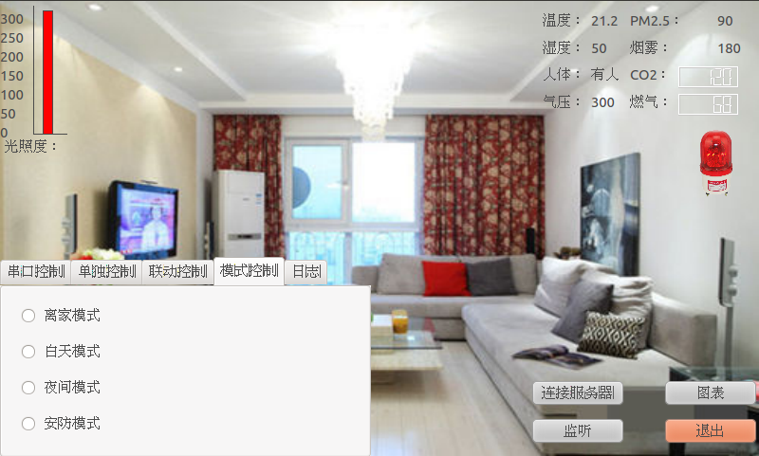
图2-23模式控制界面
离家模式控制，单击离家模式，关闭射灯、电视机、DVD、空调、报警灯、换气扇、门禁。
夜间模式控制，单击夜间模式，打开射灯、电视机、DVD、空调，关闭空调，关闭窗帘。
当温度低于33度时，关闭空调，打开换气扇，否则打开空调，关闭排气扇。
当烟雾高于260时，打开报警灯，打开窗帘，打开射灯，否则闭报警灯，关闭窗帘，关闭射灯。
完成实际动作器件的控制、完成界面图片的变换。
白天模式控制，单击白天模式，关闭射灯、打开电视机；
当光照度小80时打开射灯，否则关闭射灯。
当温度低于28度打开空调，关闭窗帘，否则关闭空调，打开窗帘。
当湿度大于60时，打开排气扇，否则开关排气扇。
当烟雾值大于300时，开启报警灯，否则关闭报警灯。
完成实际动作器件的控制、完成界面图片的变换。
安防模式控制，单击安防模式，关闭射灯, 关闭射灯、电视机、DVD、空调、报警灯、换气扇。
当人体红外感应到人时，打开报警灯，打开射灯，打开窗帘，否则关闭报警灯，关闭射灯，关闭窗帘。
当烟雾大于300时，打开射灯，开启窗帘，否则关闭射灯，关闭窗帘。
完成实际动作器件的控制、完成界面图片的变换。
在图2-2中单击“日志”标签，进入图2-24。
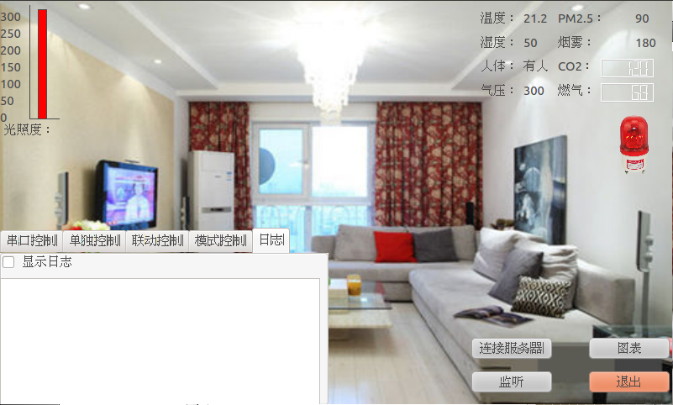
图2-24 日志界面
在图2-24中勾选显示日志，在下面显示进入系统以后所有控制器件的动作时间和动作情况；没有勾选则不显示所有的日志。
例如在12：30分时控制报警灯开，则在日志中写入 12：30 报警灯开。
5.网关移植
将实现的智能家居模拟应用制作成镜像，使用minitools软件将镜像烧写网关，并能够正常运行。

第三部分 智能家居应用软件配置

此部分要求完成设备连接、上机位UI设计、实现界面逻辑流程与软件逻辑流程。
1.设备连接
将服务器和嵌入式移动教学套件正确连接。
2.上位机开发界面设计
参赛者使用安卓开发完成智能家居管理手机软件的开发，软件界面参照以下截图 (界面仅供参考之用,数据部分需结合实际情况显示正确)。
保存方法：将整个安卓工程保存到“桌面\安卓工程XXX”文件夹中（其中XXX为工位号）。
所有界面及其控件请参照以下各截图设计。
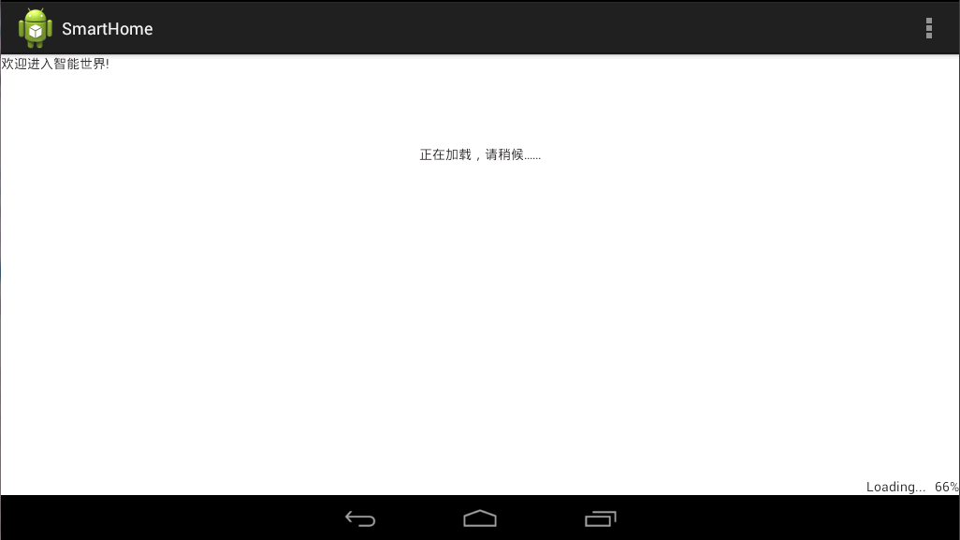
图1：加载界面

3.功能模块实现要求
(1)进入系统后，首先进入的是“加载界面”（图1），界面顶部为1个文本为“欢迎进入智能世界！”的TextView，在顶部从右向左匀速移动并重复。界面中上部为1个文本为“正在加载，请稍后……”的TextView。界面右下角为1个文本为“Loading... X%”的TextView，其文本前部“Loading”字样后的“.”为1个，1秒后变2个，再1秒后变3个，之后1秒恢复为1个……如此反复。同时在大约9秒内文本后部百分比要从“0%”逐渐变为“99%”，随后进入“登录界面”（图2）。
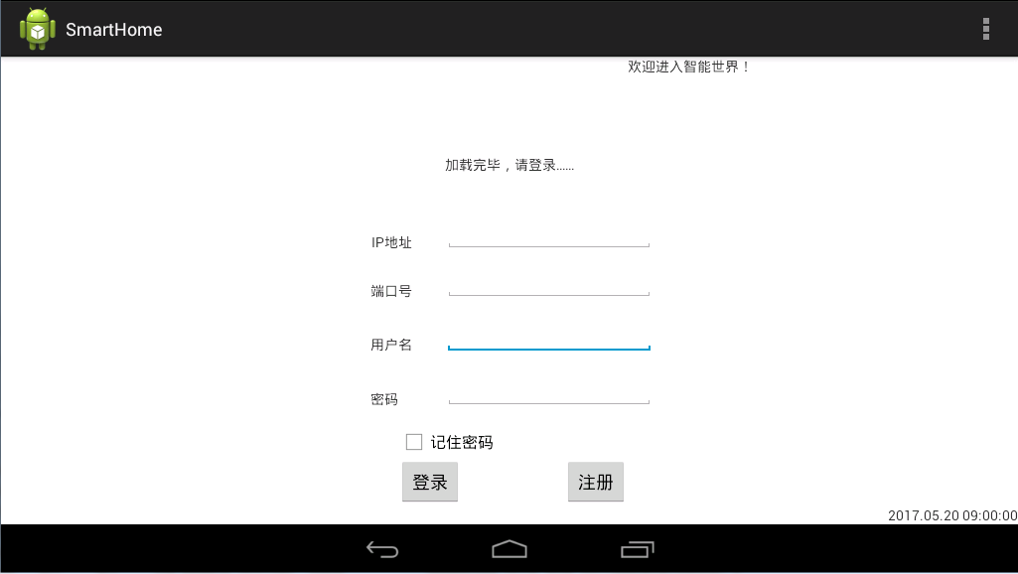
图2：登录界面
（2）“登录界面”中右下角变为显示系统日期和时间并每秒实时更新（之后每个界面也拥有该功能）。界面中上部的TextView切换文本为“加载完毕，请登录……”，并且持续闪烁，频率为0.5Hz。界面正中部位为4个TextView和4个EditText，其中“IP地址”和“端口号”应填服务器的IP地址和端口号（这两个EditText初始文本为能调试成功的IP地址和端口号）。当点击“登录”按钮时，用户名或密码错误（数据库查找）用Toast提示，如果用户名和密码匹配则进入“选择界面”（图3），同时，如果记住密码被勾选，那么本次用户名和密码被设备记住，当下一次进入登录界面时，用户名和密码会自动填写。当点击注册时，“加载完毕，请登录……”隐藏，“IP地址”和“端口号”相关控件隐藏，“记住密码”和“登录”隐藏，“确认密码”相关控件由隐藏变为显示，部分控件文本改变，最终变化为“注册界面”（图4）。当点击“提交”按钮时，两次密码不一致或用户名已存在都要用Toast提示，如果注册成功则将该用户名密码写入移动设备的机身内存的数据库中（文件名为smarthome.db，表名为userpass，主键：id，字段1：User，字段2：Pass），并还原“登录界面”。
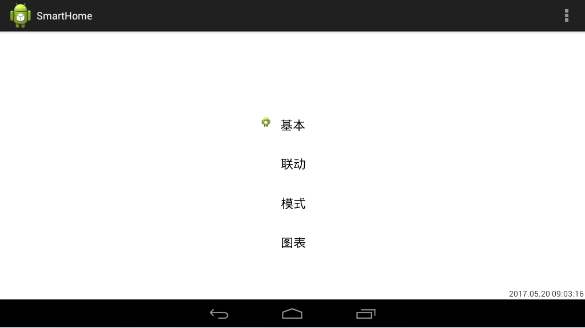

图3：选择界面
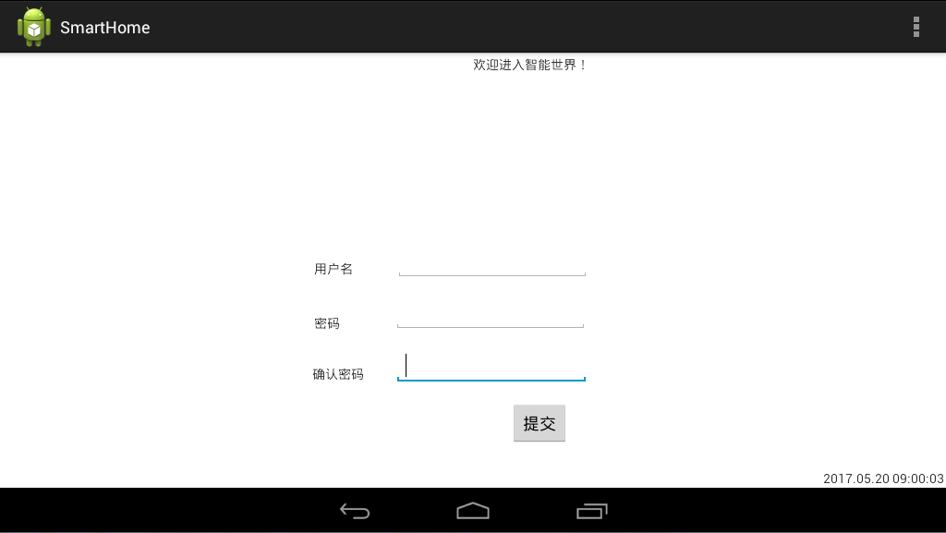
图4：注册界面
（3）“选择界面”正中位置含4个TextView，初始时，“基本”左侧有一个安卓机器人图片，如果此时点击其他文本，那么图片会出现在相应的TextView（同一时刻有且只有一个TextView左侧有图片），当点击已有图片的那个TextView后，会进入对应界面。
（4）“基本界面”（图5）包含了所有简单功能，“采集参数”功能为将样板间的温度、湿度、光照、烟雾、燃气、气压、CO2、PM2.5和人体传感器采集的数据实时更新显示到这些EditText（EditText均设置为不能获取焦点）。“电器控制”功能为点击射灯1按钮发送相应的命令控制样板间的设备，点击射灯2按钮发送相应的命令控制样板间的设备，点击电动窗帘按钮发送相应的命令控制样板间的设备，点击电视按钮发送相应的命令控制样板间的设备，点击空调按钮发送相应的命令控制样板间的设备，点击DVD按钮发送相应的命令控制样板间的设备，点击换气扇按钮发送相应的命令控制样板间的设备，点击报警灯按钮发送相应的命令控制样板间的设备，点击门禁系统按钮发送相应的命令控制样板间的设备。界面右上角有一个安卓机器人图片，点击可返回“选择界面”(其余界面同样拥有该功能)。
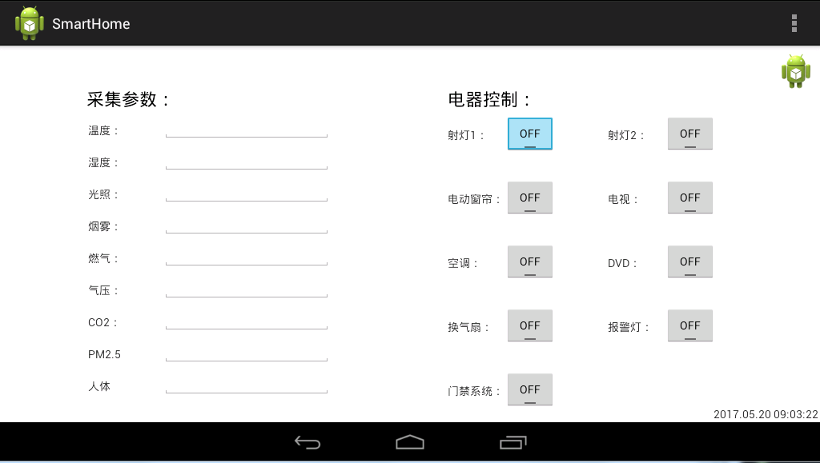
图5：基本界面
（5）“联动界面”（图6）有两个功能，每个功能在相应的复选框打勾时生效。第一个功能“当”后面的Spinner含“温度”和“湿度”两个项，第二个Spinner含“大于”和“小于”两个项，右侧EditText应填数值（如果未填或填错在该功能打勾时应用Tosat提示，并强制去掉勾，下同）。第二个功能“当光照度”后面的下拉菜单含“大于”和“小于”两个项，EditText应填数值，右侧下拉菜单含“窗帘开”和“射灯全开”两个项。任意功能打勾且条件满足时设备做相应的动作。
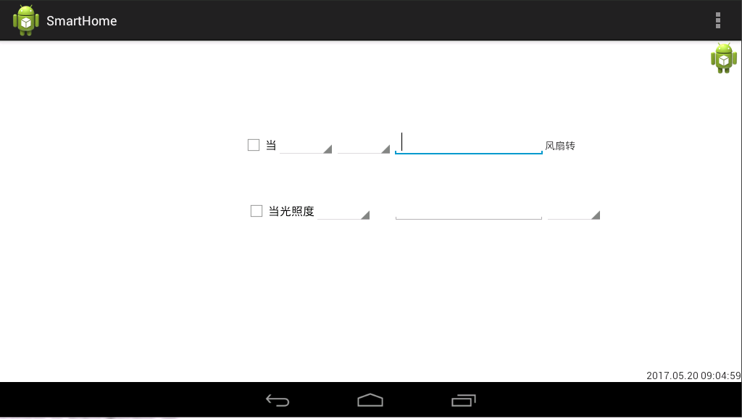
图6：联动界面
（6）“模式界面”（图7）共有4种模式可选，当某单选按钮被选中且开关按钮为ON时，该单选按钮对应的模式启动。白天模式下，射灯全关，窗帘开，如果PM2.5大于75则换气扇开；夜晚模式下，窗帘关，如果CO2浓度大于5则换气扇开，如果大于10则射灯全亮；歌舞模式下，空调开，两射灯以1Hz的频率交替闪烁；防盗模式下，如果人体红外感应出有人，则报警灯开，射灯全开，窗帘开，如果此时开关按钮置为OFF则报警灯关，其余设备保持现状（其余模式下开关按钮置为OFF时，关闭模式，且所有设备保持现状）。
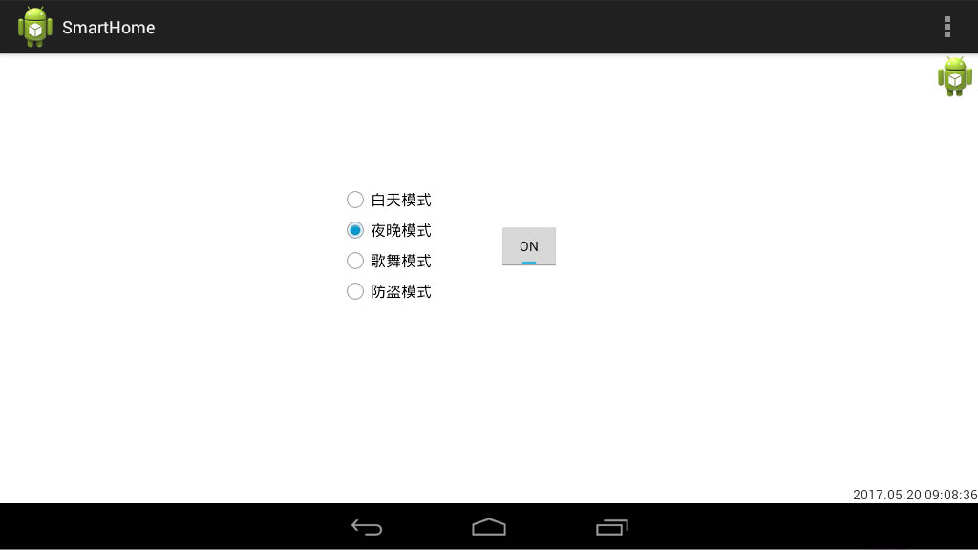
图7：模式界面
（7）第一次进入“图表界面”（图8）则开始绘制光照度的曲线图和表格（当数据多于7个时，只显示最新的7个），如果其间跳转到其他活动再跳转回来要能立即还原为跳转前的曲线图和表格内容。
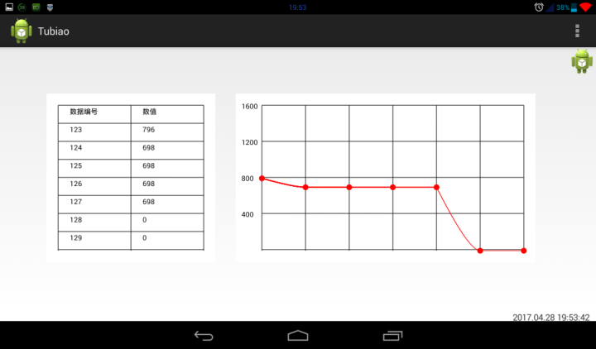
图8：图表界面

